Wirtschaftlichkeitsberechnung von Veranstaltungen

Um den wirtschaftlichen Erfolg Ihrer Veranstaltung zu berechnen, sind einige Kennzahlen von Bedeutung:

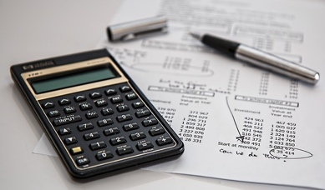
Handlungsauftrag:
Bilden Sie für jede Kennzahl eine Gruppe.
Informieren Sie sich anhand Ihres Fachbuchs und des Informationsblattes zur jeweiligen Kennzahl.
Bereiten Sie eine Kurzpräsentation mit folgenden Anforderungen vor:
- Kurze Vorstellung und Erläuterung des Wirtschaftlichkeitsbegriffs. (Bildquelle. Steve Buissinne from Pixabay)
- Durchführung einer Beispielrechnung
- Erarbeitung einer beispielhaften Textaufgabe Übungsrechnung mit Musterlösung für die Klasse.

Wirtschaftlichkeit
Formel für die Berechnung

Textaufgabe

Berechnung

Produktivität

Formel für die Berechnung

Textaufgabe

Berechnung

Rentabilität

Formel für die Berechnung

Textaufgabe

Berechnung

